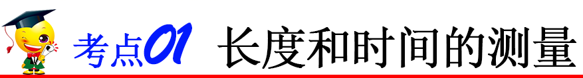
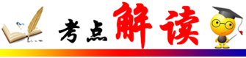
一、长度的测量
1．长度的单位
（1）国际单位制中，长度的主单位米（m），常用单位有千米（km）、分米（dm）、厘米（cm）、毫米（mm）、微米（μm）、纳米（nm）。
（2）主单位与常用单位的换算关系：
1 km=10³ m，1 m=10 dm=100 cm=10³ mm=10⁶ μm=10⁹ nm
（3）单位换算的口诀：“系数不变，等量代换”。
2．长度的测量
（1）长度的测量是物理学最基本的测量，也是进行科学探究的基本技能。
（2）长度测量的常用的工具是刻度尺。
（3）长度估测：黑板长2.5 m、课桌高0.7 m、篮球直径24 cm、指甲宽度1 cm、铅笔芯直径1 mm、新铅笔长1.75 dm、手掌宽1 dm、墨水瓶高6 cm
3．特殊长度的测量方法
（1）累积法——把多个相同的微小长度的物体叠放在一起，测出叠放后的总长度L，用总长度除以叠放物体的个数n，得到单个物体的微小长度l=L/n。如测量一张纸的厚度、测量细铜丝的直径、测量一枚硬币的厚度等。
（2）平移法——借助于一些简单的辅助器材（如三角板、刻度尺）把不可直接测量的长度“平移”到刻度尺上，从而可直接测出该长度。如测小球、硬币、圆柱形物体的直径，测量人的身高等。
（3）化曲为直法——借助于一些辅助器材（如不易拉长的细软线）把不能直接测量的曲线变为直线，再用刻度尺测量。如测量图示曲线的长度时，可以小心地让细线与曲线重合，在细线上标记出起点和终点，再将细线拉直，用刻度尺直接测量起点到终点的距离。
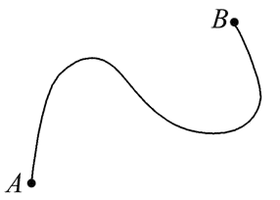
（4）化直为曲法——用已知周长的滚轮在较长的路程（如操场跑道、某段道路等）上滚动，用滚轮的周长乘以滚动的圈数得出路程的长度。如用自行车测一段马路的长度。
4．刻度尺的使用规则
（1）“选”：根据实际需要选择刻度尺。
（2）“观”：使用刻度尺前要观察它的零刻度线、量程和分度值。
（3）“放”：用刻度尺测长度时，尺要沿着所测直线（紧贴物体且不歪斜）。不利用磨损的零刻线。（用零刻线磨损的刻度尺测长度时，要从整刻度开始），有刻度的一边必须紧贴被测物体。
（4）“看”：读数时视线要与尺面垂直。
（5）“读”：在精确测量时，要估读到分度值的下一位。
（6）“记”：测量结果由数字和单位组成（也可表达为：测量结果由准确值、估读值和单位组成）。
二、时间的测量
1．时间的测量
（1）时间的单位：秒（s）、分钟（min）、小时（h）
（2）换算关系：1 h=60 min，1 min=60 s
（3）测量工具
古代：日晷、沙漏、滴漏、脉搏等
现代：机械钟表、石英钟、电子表等
2．机械停表的使用
（1）量程和分度值：机械停表的外圈（大圈）以秒为单位，内圈（小圈）以分为单位，不同停表量程和分度值会不同，量程以小圈为准。如左图中量程为30 min，内圈分度值为0.5 min，外圈为0.1 s；右图中量程为15 min，内圈分度值为0.5 min，外圈为0.1 s。
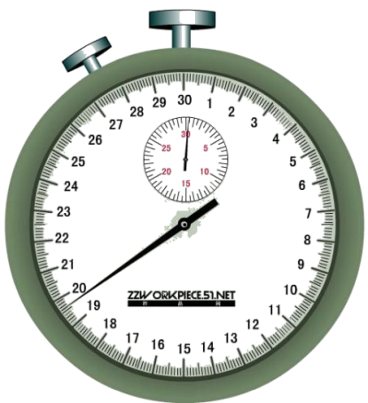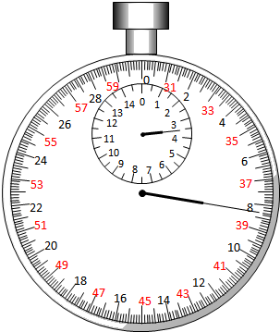
（2）读数：内圈示数+外圈示数。左图中内圈示数不足1小格（30 s），所以只需读出外圈示数19.6 s即可；如果内圈指针在1、2小格之间，则示数为30 s+19.6 s=49.6 s。右图中外圈有两排刻度，分别为0~30 s、30~60 s，要由内圈指针位置来确定读哪一圈的示数，如果没超过半个大格，按0~30 s读数，如果超过半个大格，按30~60 s读数。右图中内圈指针超过了3和4中间的刻线，内圈读为3 min，即180 s，外圈按30~60 s读数，为38.3 s，所以停表示数为180 s+38.3 s=218.3 s。
（3）使用注意事项：检查指针是否正对零刻度，如不准，应记下其读数，并对结果作修正；实验中切勿摔碰，以免震坏；实验完毕，应让停表继续走动，使发条完全放松。
三、误差与错误
（1）定义：测量值和真实值的差异叫误差。
（2）产生原因：测量工具、测量环境、人为因素。
（3）减小误差的方法：多次测量求平均值、用更精密的仪器。
（4）误差只能减小而不能避免，而错误是由于不遵守测量仪器的使用规则和主观粗心造成的，是能够避免的。
四、四值比较
名称 | 含义 | 性质
测量值 | 用测量仪器测量待测物理量所得到的值 | 不唯一
真实值 | 物理量的客观大小 | 唯一
准确值 | 测量时能够准确读出的物理量的大小 | 唯一
估读值 | 测量时由于仪器精度不够而估读出来的值 | 不唯一


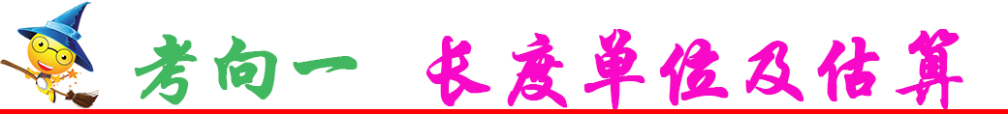

下列物体的长度最接近8厘米的是（ ）
A．物理课本的长度 B．书桌的高度 C．普通粉笔的长度 D．黑板的宽度
【参考答案】C
【详细解析】A、物理课本的长度约28cm，故A错误。
B、书桌的高度约80cm，故B错误。
C、普通粉笔的长度约8cm，故C正确。
D、黑板的宽度约1.5m，故D错误。
故选：C。

- 人站立时身高大约是脚长的7倍。MVP易建联身高2.1m，则他的脚长是（ ）
A．32cm B．31mm C．30dm D．29nm
【答案】A
【解析】根据身高大约是脚长的7倍，身高2.1m=210cm，则脚长为30cm左右，故A符合题意，BCD不符合题意。
故选：A。
2．2020年全世界人民都在与新型冠状病毒作斗争。新型冠状病毒在显微镜下的形状如图所示，它的直径大小约为（ ）
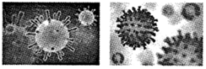
A．0.15微米 B．1.5毫米 C．15厘米 D．150分米
【答案】A
【解析】新型冠状病毒在显微镜下的形状如图所示，它的直径大小约为0.15微米。
故BCD错误，A正确。
故选：A。
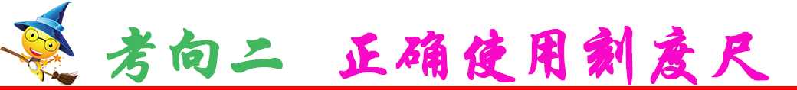
用刻度尺测量一个正方体的边长，如图中操作正确的是（ ）
A．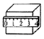 B．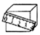 C．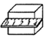 D．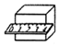
【参考答案】C
【详细解析】A、有刻度的一边没有紧靠被测物体，故不正确；
B、刻度尺未与被测物体平行放置，故不正确；
C、符合刻度尺的使用方法，故正确。
D、刻度尺的零刻度线未与被测物体的边缘对齐，故不正确；
故选：C。
1．下列图中，关于厚刻度尺使用方法正确的是（ ）
A．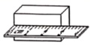 B．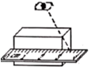 C．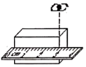 D．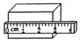

【答案】C
【解析】A、物体的一端没有和刻度尺的零刻度线对齐，故A错误；
B、视线没有与尺面垂直，故B错误；
C、物体一端与刻度尺的零刻度线对齐，且有刻度的一面紧贴被测物体，视线与尺面垂直，故C正确；
D、有刻度的一面没有紧贴被测物体，故D错误。
故选：C。
2．如图所示，有两种刻度尺，其________刻度尺更精确，图中使用正确的是________刻度尺。（均选填“A”或“B”）

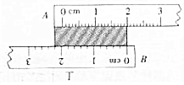
【答案】A B
【解析】由图可知，A刻度尺1cm又分为10个小刻度，故分度值为1mm；B刻度尺1cm又分为5个小刻度，故分度值为2mm，所以A刻度尺更精确些；
由图可知，A刻度尺的零刻度线没有与物体对齐，是错误的，B正确。
故答案为：A；B。

清晨，小明绕小区花园步行锻炼身体，借助手机中的秒表测量了自己步行一圈的间，如图所示，秒表外圈示数的单位为________。分度值为________，所测的时间为________。
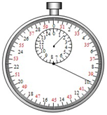
【参考答案】s 0.1s 99.8s
【详细解析】由图可知，秒表外圈示数的单位是s；在1s之间平均分成10等份，所以一份是0.1s，也就是秒表的分度值是0.1s；秒表的小盘的分度值是0.5min，指针在1min和2min之间，偏过中线，所以大盘指针的读数为39.8s，秒表显示的时间为60s+39.8s=99.8s。
故答案为：s；0.1s；99.8s。
1．图是运动场上计时员记录的时间，则运动员的成绩是（ ）
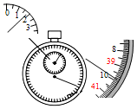
A．1分39.8秒 B．1分9.8秒 C．69.8秒 D．39.80秒
【答案】A
【解析】在停表的中间表盘上，指针在“1”和“2”之间，偏向“2”一侧，所以分针指示的时间为1min；
在停表的大表盘上，1s之间有10个小格，分度值为0.1s，指针在39.8s处，所以秒针指示的时间为39.8s，
因此停表的读数为1min39.8s。
故选：A。
2．如图所示，停表的读数是________秒。

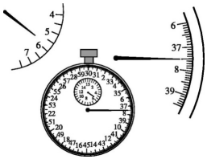
【答案】337.5
【解析】由图知：在停表的中间表盘上，1min中间有两个小格，所以一个小格代表0.5min，所指时间在5min与6min之间（且超过5.5min）；
在停表的大表盘上，1s之间有10个小格，所以一个小格代表0.1s，指针在37.5s处，所以秒针指示的时间为37.5s，即停表的读数为5min37.5s=337.5s。
故答案为：337.5。

关于误差，下列说法正确的是（ ）
A．误差一般是由于测量时粗心大意，方法不正确造成的
B．采用比较精确的仪器可以消灭误差
C．多次测量求其平均值可以减小误差
D．误差就是错误
【参考答案】C
【详细解析】A、测量时粗心大意，方法不正确造成的是错误，不是误差，故A错误；
B、采用比较精确的仪器可以减小误差，但不能消灭误差，故B错误；
C、求多次测量的平均值是减小误差有效的方法之一，故C正确；
D、误差是在测量方法正确的情况下产生的，错误是不遵守测量规则或读数时粗心造成的，二者完全不同，故D错误。
故选：C。
1．下列有关长度测量的说法中不正确的是（ ）
A．长度测量中，要根据测量结果的要求选择不同的测量工具
B．长度测量中，测量结果必须由数字和单位组成
C．测量时出现误差，则说明一定是出了差错
D．改进实验方法和采用精密的测量工具都可以减小误差
【答案】C
【解析】A、长度测量中，应根据对测量结果的要求来选择不同的测量工具，故A正确；
B、在长度的测量中，测量结果包括数字和单位，故B正确；
C、误差是在测量过程中产生的测量值与真实值之间的差异，这种差异不同于错误，所以误差一定不是错误，故C错误；
D、改进实验方法和采用精密的测量工具都可以减小误差，故D正确。
故选：C。
2．关于误差，下列说法中正确的是（ ）
A．误差和测量错误都是可以避免的
B．选用精密的测量仪器可以避免误差
C．采用多次测量取平均值的方法可以减小误差
D．采用多次测量取平均值的方法可以避免误差
【答案】B
【解析】A、错误不是误差，错误是由于测量时未遵守操作规则而引起的，错误是可以避免的；而误差是测量值和真实值之间的差异，它是不可以避免的，只能减小，故A错误；
B、选用精密的测量仪器可以减小误差，但不能避免误差，故B错误；
CD、采用多次测量取平均值的方法可以减小误差，但不能避免误差，故C正确，D错误。
故选：C。


1．下列说法正确的是
A．一个苹果的质量在2kg左右 B．脉搏跳动一次的时间约为0.8s
C．人感觉舒适的温度是34℃ D．人体的安全电压是36V
2．如图是某同学测量一块木板的长度，他的测量结果是（ ）
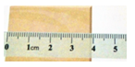
A．3.81 dm B．38.1cm C．38.1mm D．0.381m
3．下列估测值最接近实际的是（ ）
A．一本物理书的质量约210g B．一位初二同学的重量约50N
C．一个电子的直径约1mm D．教室内的大气压约3×10⁵Pa
4．如图所示，在以下的测量仪器中，属于电学测量仪器的是( )
A．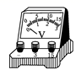 B．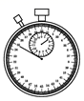 C．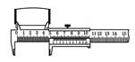 D．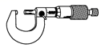
5．小明四次测得课本的宽度值分别为12.89 cm，12.88 cm，12.87 cm，12.87 cm，那么课本的宽度应是 ( )
A．12.89 cm B．12.88 cm
C．12.87 cm D．12.8775 cm
6．图中所列仪器用于不是用来测量长度的是（ ）
A．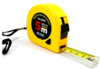卷尺 B．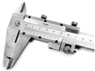游标卡尺
C．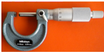 螺旋测微器 D．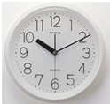挂钟
7．某同学用同一把刻度尺对同一物体的长度进行了4次测量,结果如下:12.34cm、12.36cm、12.35cm、12.55cm,则该物体的长度应记为
A．12.40cm B．12.55cm C．12.36cm D．12.35cm
8．下列数据中，最接近生活实际的是（ ）
A．物理课本的长度大约是100cm
B．初中生的身高大约是165cm
C．小明上学时步行的速度大约是10m/s
D．人的体温大约是50℃
9．小明用同一把刻度尺对文具盒的长度进行了四次测量，测量结果分别为18.34cm、18.36cm、18.35cm、18.95cm，则文具盒的长度应记为（ ）
A．18.50cm B．18.34cm
C．18.35cm D．18.36cm
10．下列几种估测最符合实际情况的是
A．全新的2B铅笔长约18cm
B．人步行的速度约为5m/s
C．课桌的高度约为1.5m
D．一张试卷厚度的大约1mm
11．下列数据中，符合实际情况的是（ ）
A．人体感到舒适的温度约为42℃
B．正常人l0次脉搏的时间约为1min
C．光和声在空气中的传播速度约为3×10⁵km/s
D．某同学从一楼跑到三楼用了10s，则他在上楼过程中的功率大约是300W
12．几名同学在讨论测量中出现的误差和错误时，理解正确的是（ ）
A．认真细致的测量可以避免误差
B．多次测量取结果的平均值可以避免误差
C．测量时的错误就是误差太大
D．测量中的错误可以避免，而误差不可避免
13．对于图中刻度尺的使用错误之处，下列说法正确的是（ ）
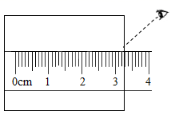
A．刻度尺没有紧贴待测物体 B．零刻度线没有对齐待测物起始端
C．视线没有和刻度线平行 D．刻度线没有和待测物平行
14．某同学用一把刻度均匀的米尺量得一桌边长，然后发现该米尺与标准尺相比，此米尺的实际长度为，则桌边的实际长度是
A． B． C． D．
15．如图示，用刻度尺测量一木块的长度，测量的结果应该是（ ）
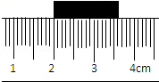
A．1.61cm B．3.25cm C．2.00cm D．1.614cm
16．生活中的测量有很多，长度的测量是最常见、最基本的测量。在物理实验操作考试中，某同学用两个三角板，一把直尺测量圆柱体的直径，如图所示，该圆柱体的直径为_____。
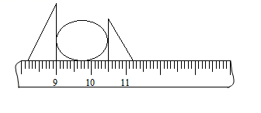
17．如图所示，物体长度的测量值是_____cm。
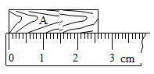
18．0.5dm=____________um， 250nm=______________m。
19．如图所示，用A、B两把刻度尺测同一木块的长度：
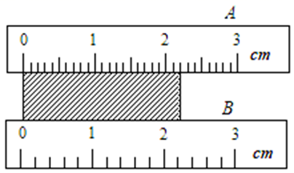
(1)放置错误的是______（填“A”或“B”）刻度尺，这把刻度尺的分度值是______cm；
(2)如果正确使用这两把刻度尺，则测量结果更精确的是______（填“A”或“B”）刻度尺；
(3)根据图中A尺的测量，木块的长应该记为______mm；在不更换测量工具的前提下，为了使测量结果更接近真实值，通常采取的方法是多次测量______。
20．如图秒表的读数是______分________S．
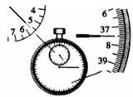
21．时间的基本单位是_________，符号是__________。

三、实验题
22．小明用刻度尺测物体的长度，如图所示，他所用的刻度尺的分度值是 _________，物体的长度是 _________ cm。
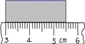
23．在练习使用刻度尺的实验中：
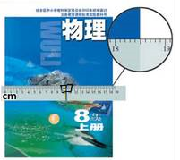
（1）如图甲所示，小明同学利用刻度尺测量出物理课本的宽，该刻度尺的分度值是_____，物理课本的宽度是_____；
（2）为了测量物理课本中一张纸的厚度，小明与同学交流后确定了测量方案。请帮助小明同学完成如图乙中的实验表格的设计（不需要填写实验数据）__________。
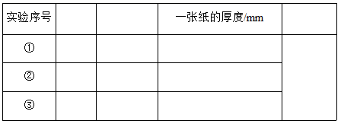


1．（2019·山西）小明同学到南美洲游学，见到一种外表酷似微型西瓜的野生水果，其独特的迷你造型和清爽的口感令人称奇．图是迷你“西瓜”与一元硬币放在起的对比照，根据图片信息，估测该迷你“西瓜”的长度约
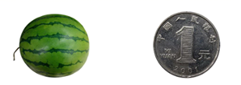
A．2mm B．2cm C．6mm D．6cm
2．（2020·海南）一支完整粉笔的长度最接近（ ）
A．1mm B．1cm C．1dm D．1m
3．（2020·福建）如图所示测量硬币直径的做法中，正确的是（ ）
A．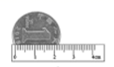 B．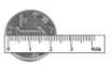
C．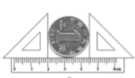 D．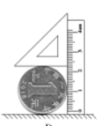
4．（2020·湖北）下列物体的长度值最符合实际的是（ ）
A．一枚硬币的厚度为5mm B．乒乓球的直径为10cm
C．物理教科书的宽度为1.8dm D．课桌的高度为1.2m
5．（2020·贵州黔南）小明测量自己用的铅笔长度时，记录下6.25，但漏写了单位，这个单位应是（ ）
A．mm B．cm C．m D．km
6．（2020·广西）下列关于普通初中生的身高，最接近实际的是（ ）
A．165nm B．1.65cm C．1.65m D．1.65km
7．（2018·湖南邵阳）今年我市的中考体育测试，小明同学对有关数据的估测，最接近实际情况的是
A．1000m跑的成绩是20s B．跳绳的功率是80w
C．立定跳远成绩是10m D．跑完1000m后心跳是每秒20次
8．（2019·新疆）北京天安门广场升国旗时，护旗队员每一步行进的距离是
A．75mm B．75cm C．75dm D．75m
9．（2018·广州）如图是常用的5号电池的示意图，其型号的另一种表示方法为“14500”，前两位数是直径，后三位数是高度这型号电池高度为（ ）
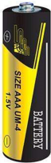
A．14mm B．145mm C．500mm D．50.0mm
10．（2020·山西）如图所示，工作人员手托的是“越王勾践剑”。这把剑历经两千多年，出土时仍锋利无比，剑身丝毫不见锈斑，令世人对古人的铸造技术惊叹不已。根据图片信息，对这把剑的长度估测合理的是（ ）
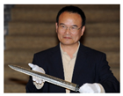
A．0.5m B．1.5m C．2m D．2.5m
11．（2018·山西）在通常情况下，你的脉搏1min跳动的次数约为（ ）
A．20次 B．40次 C．70次 D．140次
12．（2020·江苏）“握手礼”是中华传统礼节之一，“新冠”疫情期间，为更符合卫生防疫要求，某班同学倡导“夸赞礼”并绘制成宣传画如图所示，图中行“夸赞礼”两位同学的面部间距d约为（ ）
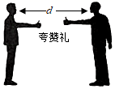
A．0.5m B．1.5m C．3m D．4.5m
13．（2020·湖南益阳）用毫米刻度尺对一工件做如图所示的四次测量，其中测量方法和读数都正确的是（ ）
A．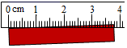3.81cm B．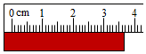3.68cm
C．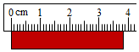3.80cm D．3.8cm
14．（2020·新疆）下列测量时间的工具中，为北斗卫星导航系统提供精确测时的是（ ）
A．日晷 B．沙漏 C．电子手表 D．铯原子钟
15．（2019·江苏常州）宇航员麦克莱恩进入空间站四个月后,她发现无法穿上从地面带去的宇航服,原因是她在失重环境下长高了.如图所示,这四个月她长高了（ ）
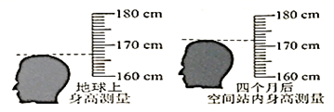
A．5cm B．5.0cm C．5.00cm D．5.000cm
16．（2019·内蒙古赤峰）根据图所给信息，请你估测运动员从蹦床中心点跳起的实际高度大约是（ ）
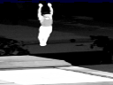
A．1cm B．0.2m C．1.7m D．4.5m
17．（2019·广西贵港）亲爱的同学们，经过两年的初中物理学习，相信聪明的你一定学到了很多物理知识。下列数据最接近实际的是
A．人的正常体温约为39℃ B．初中物理课本的长度约为27cm
C．对人体的安全电压不高于220V D．一位中学生的质量约为40g
18．（2019·山东泰安）以下长度的估测中最接近3m的是
A．教室的高度 B．课桌的高度
C．物理课本的宽度 D．中学生的身高
19．（2018·遂溪县大成中学）如图甲所示，圆形物体的直径是______cm，如图乙所示，秒表的读数为____．
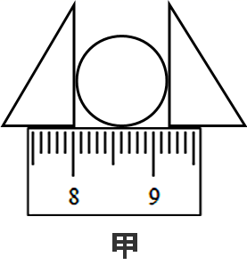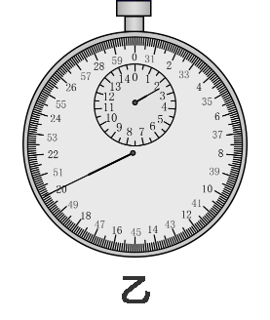
20．（2018·广西桂林）如图所示刻度尺，它的测量范围为______cm；若小超用此刻度尺测量某物体的长度，记录结果为5.170cm，此记录结果是____（选填“正确”或“不正确“）的．
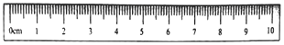
21．（2019·兰州市）石墨烯被称为“黑金”、“新材料之王”，科学家甚至预言石墨烯将“彻底改变21世纪”．如图所示，利用石墨烯制成的只有一个碳原子厚度，约为0.335nm的二维碳膜，是目前最薄、强度最大、导电导热性能最强的一种新型纳米材料．该二维碳膜的厚度为____m，按照导电性能划分，它属于_____（选填“导体”或“绝缘体”）．
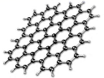
22．（2018·江苏苏州）图甲、图乙为两只测量仪表，图甲示数为_____，图乙示数为_____．
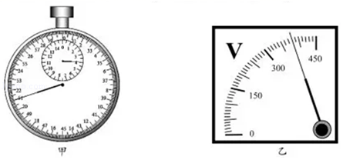
23．（2019·贵州黔东南）如图所示，铅笔的长度为_____cm．
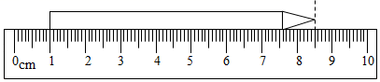
24．（2019·益阳）如图所示，刻度尺的分度值为________ ；图中测得木块的长度为________cm．
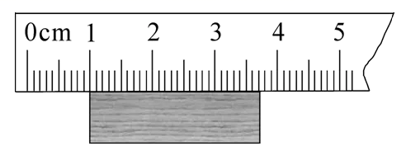
25．（2019·湖北十堰）图中小华用刻度尺测量的木块长度为______cm。
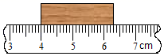
26．（2019·湖南湘潭）图中纽扣的直径是_____cm．
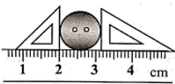
27．（2018·四川攀枝花）如图所示，用刻度尺测量物体A的长度是_____cm．
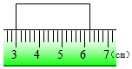

28．（2020·北京）请阅读《科学重器一原子钟》并回答问题。
科学重器一原子钟
星空浩瀚，地球章动，四季更替，草木枯荣。从人类意识觉醒开始，“时间”便如影随形。从太阳升落、日晷、沙漏、水钟、机械钟、石英钟到目前最准确的计时工具原子钟，这些计时方法与工具的发展体现了不同时代劳动人民的智慧计时工具大多是以某种规则运动的周期（完成一次规则运动所用的时间）为基准计时的，比如日晷以日地相对运动的周期为基准；机械摆钟以摆的振荡周期为基准；石英钟以石英晶体有规则的振荡周期为基准。选作时钟基准的运动周期越稳定，测量时间的精准度就越高，基于此科学家制造出了原子钟（如图所示）。它以原子释放能量时发出电磁波的振荡周期为基准，由于电磁波的振荡周期很稳定，使得原子钟的计时精准度可达每百万年才差1秒。
人们通常选取自然界中比较稳定、世界各国都能接受的事物作为测量标准。正是由于原子辐射电磁波振荡周期的高稳定性，适合作为时间的测量标准，于是在1967年，国际计量大会将“1秒”重新定义为铯133原子辐射电磁波荡9192631770个周期的持续时间。时间单位“秒”作为国际通用的测量语言，是人类描述和定义时空的标尺。
虽然制定了统一的时间测量标准，但若各地时间不能同步，也会给人们带来麻烦。比如，若电网调节时间不同步，可能会烧坏电机；金融市场时间不同步，可能会导致巨大的经济损失。这就需要有一个时间基准，用于实现时间的同步，就像日常生活中，我们常常根据电视台播报的时间来校准自己的时间一样。在我国，提供校准时间的是位于西安的国家授时中心的原子钟，它被用作基准钟向电视、广播、网络等提供报时服务。在导航系统中，如果导航定位的精准度为1米，则要求卫星上原子钟的时间同步必须在3×10⁻⁹之内，这需要卫星上的原子钟和地面上的基准钟定期校准，以保证定位的精准度。我国自主研制的北斗导航系统中，原子钟堪称“导航卫星的心脏”，使我国在导航精准度方面达到厘米级，处于全球领先水准。北斗导航系统可以给安装了芯片的共享单车设定电子围栏，也可以判断汽车行驶在哪个车道，甚至还可以实现送货的无人机精准地降落在客户的阳台上。计时工具的演变，展现了人类“时间文化”的进程更彰显出人类精益求精、不探索、追求卓越的科学精神。
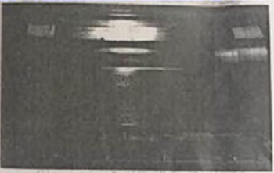
请根据上述材料，回答下列问题：
(1)原子钟可以作为时间同步的基准钟，依据的是原子辐射电磁波振荡周期的______；
(2)下列物体相比较，最适合提供计时基准的是______；（填写正确选项前的字母）
A．摆动的小球 B．沿直线运动的汽车 C．静止的书本
(3)在实际生活中会出现各种“标准”。请你结合对文中时间“标准”的理解，除文中提到的实例外，再列举一个“标准”______，并说明该“标准”在具体实例中是如何应用的______。


1．B【解析】A、一个苹果的质量在200g左右，故A错误；
B、正常情况下，人的脉搏1min跳动的次数在75次左右，跳动一次的时间接近0.8s．故B正确；
C、人感觉舒适的温度是23℃左右，故C错误；
D、人体的安全电压是不高于36V，故D错误．
故选B．
2．C【解析】由图可知，刻度尺的分度值为1mm，木板左端与零刻线对齐，右端示数为3.81cm，所以他的测量结果是3.81cm=38.1mm，故C正确为答案。
点睛：长度测量时，刻度尺零刻线磨损或未从零刻线量起，读数时，应用末端刻度值减去起始端刻度值。注意要估读到分度值的下一位。
3．A【解析】A、一个苹果的质量在200g左右，一本物理书的质量与此差不多，在210g左右．故A符合实际；
B、中学生的质量在50kg左右，受到的重力大约为G=mg=50kg×10N/kg=500N左右．故B不符合实际；
C、电子的直径非常小，一般在10^{﹣10m}=10^{﹣7}mm左右．故C不符合实际；
D、一个标准大气压在1.0×10⁵Pa左右，教室中的大气压接近标准大气压，不可能达到3×10⁵Pa．故D不符合实际．
故选A．
4．A【解析】电压表是测量电压的仪器，属于电学测量仪器，故A正确为答案。
停表是测量时间的仪器，故B不符合题意。
游标卡尺和螺旋测微器是长度测量仪器，生活中用的较多的长度测量仪器有刻度尺、盒尺、卷尺等，故CD不符合题意。
5．B【解析】为了减小误差，常取多次测量的平均值作为最终结果，并且保留到与原测量值相同的位数。由实验数据知道，使用的刻度尺的分度值为1mm，所以课本的长度是：L=L₁+L₂+L₃+L₄/4=12.89cm+12.87cm+12.88cm+12.87cm/4=12.8775cm≈12.88cm，故选B。
6．D【解析】A．卷尺是测量长度的工具，故A选项不符合题意；
B．游标卡尺是测量长度的工具，故B选项不符合题意；
C．螺旋测微器是测量长度的工具，故C选项不符合题意；
D．挂钟是测量时间的仪器，故D选项符合题意为答案。
7．D【解析】根据题意知道，数据12.55cm与其它数据相比，相差较大， 是12.55cm错误的，应该去掉；为减小长度测量的误差，通常采用取多次测量的平均值的方法，所以物体的长度最终应记录是：L=（12.34cm+12.36cm+12.35cm）/3=12.35cm，故选D．
8．B【解析】A、中学生伸开手掌，大拇指指尖到中指指尖的距离大约20cm，物理课本的长度略大于20cm，在26cm左右．故A不符合实际；
B、成年人的身高在170cm左右，中学生的身高接近成年人，在165cm左右．故B符合实际；
C、中学生正常步行的速度在4km/h=4×m/s≈1.1m/s左右．故C不符合实际；
D、正常情况下，人的体温在37℃左右，变化幅度较小．故D不符合实际．
故选B．
9．C【解析】A．对于长度测量的数据处理，首先去掉错误数据，把18.95cm去掉，剩下的数据取平均值
故A选项错误；
B．由A选项可知，文具盒的长度为18.35cm，故B选项错误；
C．由A选项可知，文具盒的长度为18.35cm，故C选项正确；
D．由A选项可知，文具盒的长度为18.35cm，故D选项错误。
故选C。
10．A【解析】A、中学生伸开手掌，大拇指指尖到中指指尖的距离大约20cm，全新2B铅笔长度略小于20cm，在18cm左右．故A符合实际；
B、人正常步行的速度在4km/h=4×m/s≈1.1m/s左右．故B不符合实际；
C、中学生的身高在160cm左右，课桌的高度大约是中学生身高的一半，在80cm=0.8m左右．故C不符合实际；
D、一般纸张的厚度在75μm左右，试卷纸的厚度略大一些，在100μm=0.1mm左右．故D不符合实际．
故选A．
11．D【解析】人体感到舒适的温度约为25℃左右，故A错误；正常情况下，人的脉搏1min跳动75次左右，故B错误；光在空气中的传播速度为3×10⁵km/s，声音在15℃时为340m/s，故C错误；某同学从一楼跑到三楼用了10s，体重大约为500N，功率为P=Fs/t=Gh/t=500N×6m/10s=300W，故选D。
12．D【解析】A．认真细致的测量可以减小误差，故A错误；
B．多次测量取结果的平均值可以减小误差，故B错误；
C．测量时的错误是不遵循仪器的使用规则造成的，是能避免的，不是误差，故C错误；
D．测量中错误是可以避免的，而误差是不可避免的，只能减小，故D正确。
故选D。
13．B【解析】AD．因刻度尺有一定的厚度，所以测量时刻度尺的刻度面应该平行、紧贴待测物体，图中刻度面没有紧贴待测物体。故AD错误；
B．图中零刻度线没有对齐待测物起始端。故B正确；
C．图中视线没有和刻度面垂直。故C错误；
14．B【解析】由测量结果的数值0.980m，可知该刻度尺的分度值是1cm；
因为与标准尺相比，此米尺的实际长度为1.002m，说明该刻度尺的一小格相当于实际长度1.002cm；
读数是0.980m，相当于98个1.002cm，故物体的实际长度应该是：98×1.002cm=98.2cm=0.982m.
故选B.
15．A【解析】（1）图示刻度尺1cm又分为10个小刻度，故最小刻度值为1mm；
（2）末端刻度值为3.61cm，物体长度为3.61cm﹣2.00cm=1.61cm．
故选A．
16．1.50cm
【解析】由图可知，刻度尺的分度值是1mm，即0.1cm，圆柱体直径为10.50cm﹣9.00cm＝1.50cm
17．3.20【解析】
图中刻度尺1cm又分为10个小刻度，故分度值为1mm；起始端从零开始，右端对应的刻度为3.20cm，所以物体长度为3.20cm。
18． 5×10⁴ 2.5×10⁻⁷
【解析】试题分析：物理量单位换算的步骤为：原来的数字、乘号、进率、后来的单位、最终结果．据此进行换算．∵1dm=10⁵μm，∴0．5μm=0．5×10⁵μm=5×10⁴μm；∵1nm=10⁻⁹m，∴250nm=250×10⁻⁹m=2．5×10⁻⁷m．故答案为：5×10⁴；2．5×10⁻⁷．
19．B 0.2 A 22.0 求平均值
【解析】(1)使用刻度尺测量长度时，有刻度的一面应紧贴被测物体，故B刻度尺放置错误；这把刻度尺的分度值为0.2cm。
(2)测量工具的分度值越小，测量结果越精确，因A的分度值小于B分度值，则则测量结果更精确的是A。
(3)由图知，甲刻度尺的分度值为1mm，被测物体的长度为22.0mm。
为了使测量结果更接近真实值，通常采取的方法是多次测量求平均值。
20． 5 37.5
【解析】小盘的分度值是0.5min,指针在5min和6min之间,分针示数为5min ; 小盘的指针靠近6min，大盘的分度值是0.1s,而大盘指针在37.5s
,因此秒表读数为5min37.5s.
因此，本题正确答案是: 5 37.5
21． 秒 s
【解析】时间的基本单位是秒，符号是s。
22． 1mm 2.50cm
【解析】由图示刻度尺可知，其分度值是1mm，物体长度是5.50cm−3.00cm＝2.50cm；
23．1mm 18.49cm 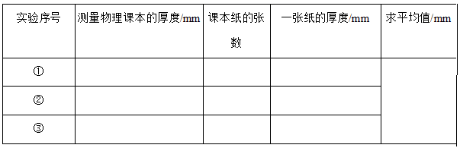
【解析】（1）图中的刻度尺上1cm之间有10个小格，所以一个小格代表1mm，此刻度尺的分度值为1mm，此物理课本的宽度是为18.49cm；
（2）测出物理课本总的厚度，数出课本的张数，用厚度除以张数，得到一张纸的厚度，实验时要多次测量课本的厚度，求平均值减小误差。表格如下：
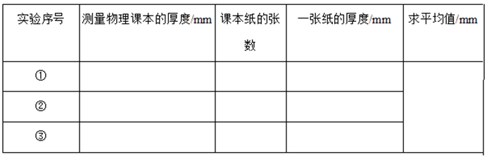

1．B【解析】一枚一元硬币的直径在2cm左右．由图知，迷你“西瓜”与一元硬币的直径差不多，所以在2cm左右．故ACD错误，B正确．
2．C【解析】中学生拳头的宽度在10cm=1dm左右，一支粉笔的长度比拳头的宽度小一些，故C符合题意。故选C。
3．C【解析】AB．图中直接用刻度尺来寻找硬币的直径的方法是不科学的，刻度尺测出的长度不一定是硬币的直径，且B未与零刻线对齐，故AB错误；
C．图中所示的方法为“辅助工具法”，三角板的直角边所对应的示数即为硬币直径的大小，故C正确；
D．图中刻度尺的0刻度线没有与水平桌面相平，故D错误。
故选C。
4．C【解析】A．一枚硬币的厚度约为2mm，故A不符合题意；
B．乒乓球的直径约为4cm，故B不符合题意；
C．物理教科书的宽度为18cm=1.8dm故C符合题意；
D．课桌的高度约为0.8m，故D不符合题意。
故选C。
5．B【解析】中学生伸开手掌，大拇指指尖到中指指尖的距离大约18cm，一支铅笔的长度不大于18cm，而如果为6.25mm，即0.625cm，不符合实际，则6.25cm更符合实际。
故选B。
6．C【解析】由于1m=100cm=0.001km=10⁹nm，则普通初中生的身高为1.65m或165cm符合实际。
故选C。
7．B【解析】A、中学生1000m的成绩在200s左右．故A不符合实际；B. 小明同学跳绳的功率是80W，符合实际；C、中学生立定跳远的成绩在2m左右．故C不符合实际；D、正常情况下人的心跳在1次/s左右，跑完1000米后同学的心跳速度加快，但不可能达到20次/s．此选项不符合实际．故选B。
8．B【解析】成年人的步幅在70cm左右，国旗护卫队的队员身高比一般成年人高一些，所以步幅略大一些，在75cm左右．
9．D【解析】由题意可知：“14500”，前两位数是直径，后三位数是高度．所以500是5号电池的高度，结合生活常识可知5号电池的高度约是5cm,即50mm,所以答案D正确，故选D.
10．A【解析】根据图片信息知道的，这把剑的长度接近人身体的宽度，大约是0.5m，故只有A正确。
故选A。
11．C【解析】正常人的心跳次数在每分钟60～80次之间，故1min脉搏跳动次数约70次．低于60次属于心跳过缓，高于80次属于心跳过速．
故选C．
12．B【解析】人的一只胳膊伸直了约0.5m，所以由图可知两人的脸相隔约3×0.5m＝1.5m，故选B。
13．C【解析】刻度尺的使用规则：
①刻度尺要放正；
②让刻度尺有刻度的一面紧贴被测部分，测量的始端与0刻度线对齐，如果0刻度线磨损，可以与其它整格刻线对齐，测量结果要减去前面的数值；
③读数时视线要与尺面垂直；
④读数时结果要估读到分度值的下一位；
⑤记录数据要写单位。
A．工件没有紧靠刻度尺有刻线的一侧，故A错误；
B．工件左侧没有与0刻度线或其它整格刻线对齐，故B错误；
CD．工件左侧与刻度尺0刻度线对齐，并且紧靠刻线，刻度尺的分度值为0.1cm，其读数为3.80cm，故C正确D错误。
故选C。
14．D【解析】ABCD．日晷 、沙漏属于古代的时间测量工具，测量比较粗略。电子手表属于日常生活中的时间测量工具。原子钟精准准到千分之一秒，甚至百万分之一秒。故ABC不符合题意；D符合题意。
故选D。
15．B【解析】由图可知，刻度尺分度值为1cm，宇航员麦克莱恩在地球上的身高为167.0cm, 进入空间站四个月后身高为172.0cm, 这四个月她长高了172.0cm167.0cm=5.0cm.故B正确．
16．C【解析】运动员的身高在1.7m左右，由图知，运动员脚部到蹦床的距离与升高差不多，所以运动员从蹦床中心点跳起的实际高度大约为1.7m．故ABD不符合题意，C符合题意．
17．B【解析】A、正常情况下，人的体温在37℃左右，变化幅度很小，故A错误；
B、一根筷子的长度在25cm左右，初中物理课本的长度略大于25cm，在27cm左右，故B正确；
C、对人体的安全电压不高于36V，故C错误；
D、一位中学生的质量约为50kg，故D错误。
18．A【解析】A．一层楼的高度约3m，教室的高度与此差不多，在3m左右．故A符合题意；
B．中学生的身高在160cm左右，课桌的高度大约是中学生身高的一半，在80cm＝0.8m左右．故B不符合题意；
C．中学生伸开手掌，大拇指指尖到中指指尖的距离大约18cm，物理课本的宽度与此差不多，在17cm＝0.17m左右．故C不符合题意；
D．成年人的身高在170cm左右，中学生的身高略小于成年人，在160cm＝1.6m左右．故D不符合题意．
19．1.20 140
【解析】由图知道，刻度尺上1cm之间有10个小格，所以刻度尺的分度值为1mm；又因为物体左侧与8.00cm对齐，物体右侧与9.20cm对齐，所以圆形物体的直径是：d=9.20cm-8.00cm=1.20cm；由图知道，小盘的分度值是0.5min，指针在2min和3min之间，略偏过2min，所以分针指示的时间为2min；大盘的分度值是1s，而大盘指针在20s，所以秒表的读数是2min20s=140s．
20．0～10 不正确
【解析】由图所示刻度尺可知，它的测量范围为0～10cm；刻度尺的分度值是1mm,根据测量结果要估读到分度值的下一位可知5.170cm是不正确的．
21．3.35×10⁻¹⁰ （或0.335×10⁻⁹） 导体
【解析】第一空．1nm=10⁻⁹m, 0.335nm=0.335×10⁻⁹m=3.35×10⁻¹⁰m.
第二空．由题知，该二维碳膜是导电导热性能最强的一种新型纳米材料，因此属于导体．
22．3min51s； 380V
【解析】（1）由图知道，在停表的小表盘上，1min中间有两个小格，所以一个小格代表0.5min，指针在“3”和“4”之间，偏向“4”一侧，所以分针指示的时间为3min；在停表的大表盘上，1s之间有10个小格，所以一个小格代表0.1s，指针在51s处，所以秒针指示的时间为51s，即停表的读数为3min51s；
（2）由图知道，仪表上的单位符号是V，说明测量的是电压，又因为在150V之间有15个小格，故分度值是10V，此时的示数是380V．
23．7.50
【解析】由图知，刻度尺上1cm之间有10个小格，所以一个小格代表的长度是0.1cm＝1mm，即此刻度尺的分度值位1mm；
铅笔左侧与1.00cm刻度线对齐，右侧与8.50cm刻度线对齐，所以铅笔的长度为L＝8.50cm﹣1.00cm＝7.50cm．
24．1mm或0.1cm 2.70-2.73均可
【解析】由图知道，1cm之间有10个小格，所以1个小格代表的是0.1cm=1mm，即此刻度尺的分度值为1mm；木块左端与1.00cm刻度线对齐，右端与3.70cm对齐，所以木块的长度为L=3.70cm-1.00cm=2.70cm．
25．2.30
【解析】刻度尺的4.00cm处对准物体的左端，故物体的长度应该用刻度尺对准物体右端的刻度减去刻度尺对准物体左端的刻度，所以物体的长度为
26．1.15
【解析】由图知道，刻度尺上1cm之间有10个小格，所以此刻度尺的分度值为1mm；由于纽扣左侧与2.00cm对齐，右侧与3.15cm对齐，所以纽扣的直径是：d=3.15cm-2.00cm=1.15cm．
27．3.20
【解析】图中刻度尺把1cm又分为5个小刻度，故最小刻度值为2mm；物体A起始端对应的刻度值为3.00cm，物体A末端对应的刻度值为6.20cm，所以物体A长度为6.20cm﹣3.00cm＝3.20cm．
28．高稳定性 A 见解析 见解析
【解析】(1)[1]由材料可知，原子钟可以作为时间同步的基准钟，由于原子辐射电磁波振荡周期的高稳定性。
(2)[2]由材料可知，以某种规则运动的周期（完成一次规则运动所用的时间）为基准计时。
A．以摆动的小球振荡周期为基准计时，符合题意。
BC．沿直线运动的汽车和静止的书不能完成一次规则的运动，不能作为计时基准，不符合题意。
故选A。
(3)[3][4]实际生活中会出现各种“标准”，比如：1.30m是儿童免费乘坐北京地铁的身高标准，身高低于1.30m的儿童可享受免费乘车待遇，身高不低于1.30m的则不能享受免费乘车待遇。

